Выступление на районном методическом объединении
тема МО: «Формирование познавательных и исследовательских УУД в условиях реализации ФГОС ООО»

«Формирование познавательных навыков через проектно-исследовательскую деятельность учащихся на уроках биологии и внеурочное время»

Подготовила сообщение:
учитель биологии ГАВРИКОВА С.Г.
ПСОШ №8

2019
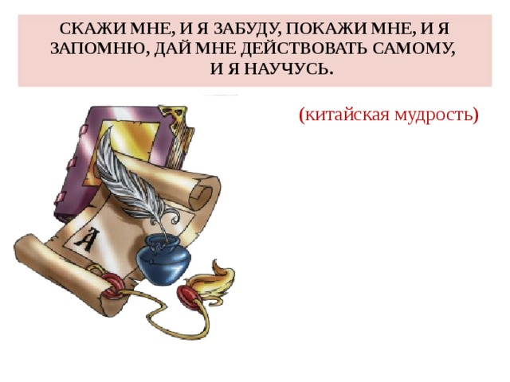
І. Введение.
В современном обществе быстрыми темпами растет поток информации. Знания, которые учащиеся получают на уроках, бывают недостаточны для общего развития. Отсюда возникает необходимость в непрерывном самообразовании, самостоятельном добывании знаний. Но не все учащиеся способны самостоятельно добывать знания, для этого нужны ключевые компетенции и возможности овладения ими. Дети уже рождаются с врождённым поисковым рефлексом: что это? где это? зачем это? какое это? Исследовательское поведение – это возрастная потребность ребёнка. Склонность к исследованиям свойственна всем детям без исключения.
Поэтому основная цель, которую я ставлю перед собой в достижении желаемого результата - это усиление практической направленности в преподавании биологии, как на уроках, так и во внеурочное время с использованием проектной деятельности. Развитие способностей учащихся на основе формирования устойчивого интереса к проектной и исследовательской деятельности, так как этот метод имеет ряд преимуществ, а именно:
- легко вписывается в учебный процесс в условиях классно – урочной системы, успешное усвоение учебного материала и интеллектуальное и нравственное развитие детей, их самостоятельность, доброжелательность по отношению к учителю и друг к другу;
- проектная деятельность сплачивает детей, развивает коммуникабельность, желание помочь другим, умение работать в команде и ответственность за совместную работу;
- реализует идею профессиональной ориентации на всех уровнях обучения;
Специфика метода проектов заключается, прежде всего, в непосредственном взаимодействие ребенка с окружающим миром, в совместной деятельности учителя и ученика с опорой на собственный опыт ребенка.
Актуальность:
Технология проектов и исследований направлена на повышение компетентности школьников в предметной области и на создание или исследование продукта, имеющего значимость для других.
Диагностика собственного опыта.
В своей работе я использую разные виды проектной деятельности при обучении биологии. Организую работу учащихся над разными проектами: индивидуальными и групповыми, предметными и межпредметными, творческими. Проекты провожу как краткосрочные, так и долгосрочные. Метод проектов применяю при изучении некоторых тем. Считаю, что это деятельность, позволяющая проявить себя, попробовать свои силы, приложить свои знания, принести пользу и показать публично достигнутый результат. Участвуя в проектной деятельности, ребята получают навык сбора и обработки информации, исследовательской деятельности, постановки проблемы и поиска путей ее разрешения, представления полученных результатов деятельности. Таким образом, проектная технология позволяет мне осуществлять компетентностный подход, формирование информационной, коммуникативной компетентностей, и компетентности разрешения проблем.
Этапы формирования навыков исследовательской деятельности.
Метод проектов всегда ориентирован на самостоятельную деятельность учащихся – индивидуальную, парную, групповую, которую учащиеся выполняют в течение определенного отрезка времени.
- Мини-проекты - могут укладываться в урок или часть урока.
- Краткосрочные проекты - требуют 4-6 уроков для координации деятельности участников проектных групп. Основная работа по сбору информации, изготовлению продукта и подготовке презентации - в рамках внеклассной деятельности и в качестве домашних заданий.
Урок-исследование.
Первый этап включает в себя подготовку к наблюдению, выбор объекта наблюдения и формы фиксирования наблюдения. Так в 6 классе при изучении главы «Жизнь растений» ученикам предлагаю провести длительное наблюдение за ростом корней и листьев лука. Начали ребята с исследования о Родине лука. Для того чтобы каждый ученик смог проявить себя, для формирования коммуникативных качеств обучающихся. Класс был разделен на группы по 4-5 человек в каждой. При использовании групповой работы происходит формирование социальных компетенций:
Все наблюдения за опытом обсуждались сначала в своей команде, а после
главные умозаключения записывались в дневник наблюдений группы. Ученики определили, что при наблюдении за луковицей можно проследить за ростом корней и листьев. Мною было предложено определить: какие условия влияют на зависит рост корней и листьев.
Ценность составлял не только полученный результат, но и сам процесс работы, в ходе которого ученик формировал в себе исследовательские умения и навыки, причем у каждой группы возникал интерес: будут ли их наблюдения отличаться от записей учеников других групп.
Следующим этапом деятельности шестиклассников становится самонаблюдение. Результаты наблюдений ежедневно заносились в таблицу и фиксировались в дневнике каждой группы. В итоге появились следующие записи: «У некоторых луковиц долгое время не появлялись листья». «Корни начали расти раньше листьев». «Длина и количество корней больше, чем длина и количество листьев».
- Заключительный этап наблюдений – это представление и обработка результатов.
- Результаты каждой группы оказались различными: скорость и равномерность роста, сроки появления корней и листьев не совпадали. Свои наблюдения школьники представили в виде графиков.
- Рис. 1 Рост листьев. Рис. 2 Рост корней
Обучающимся 5-7 классам предлагаю проявить себя и пополнить свои знания и умения в творческих проектах в этом году ребята выполняли очень много исследовательских мини проектов, например, «Моё любимое животное», «Аптека на подоконнике», «Особенности насекомоядных растений», «Многообразие грибов трутовиков», 47 учащихся приняли участие в творческом проекте «Волшебные семена и дары природы», победителя проекта определяло жюри учеников 9-11 классов. Традиционно в ШМО естественно научных дисциплин реализуем проект «Таинственный мир наук естествознания», обучающиеся старших классов знакомят учеников начальной школы с естественными науками. Проявляя тем самым интерес у малышей к этим наукам, и закрепляя свои предметные знания в показе опытов естественных наук.

Старшие школьники вместе с Молодёжным центром участвовали в создании эко тропы «Белая ласка», где смогли применить полученные на уроках биологии знания и узнать много нового трудившись над созданием проекта.
Результатом проектной деятельности является школьная научно-практическая конференция «Виват одарённые», где победители и призёры лучших предметных проектов получают сертификаты.
Заключение.
Результатом своей работы по применению проектно-исследовательской деятельности считаю:
-устойчивый познавательный интерес учащихся к предмету;
- положительную динамику уровня обученности (учащиеся школы ежегодно выбирают биологию в качестве предмета для сдачи ОГЭ, ЕГЭ ) ;
-качественную динамику мотивации учебной деятельности (мои ученики постоянно принимают участие в олимпиадах и занимают призовые места. Растёт участие учащихся принимающих участие в школьных олимпиадах.)
Разнообразие форм работы с учениками с использованием исследовательского метода помогает ребятам в выборе будущей профессии. Выпускники нашей школы поступают на факультеты разных вузов, где приоритетной является наука биология.
Из выше сказанного можно сделать вывод: чтобы не оказаться позади, надо смотреть вперед, применять в работе любые инновации, в том числе, и технологию проектной деятельности, поскольку школа будущего – это школа проектов!

